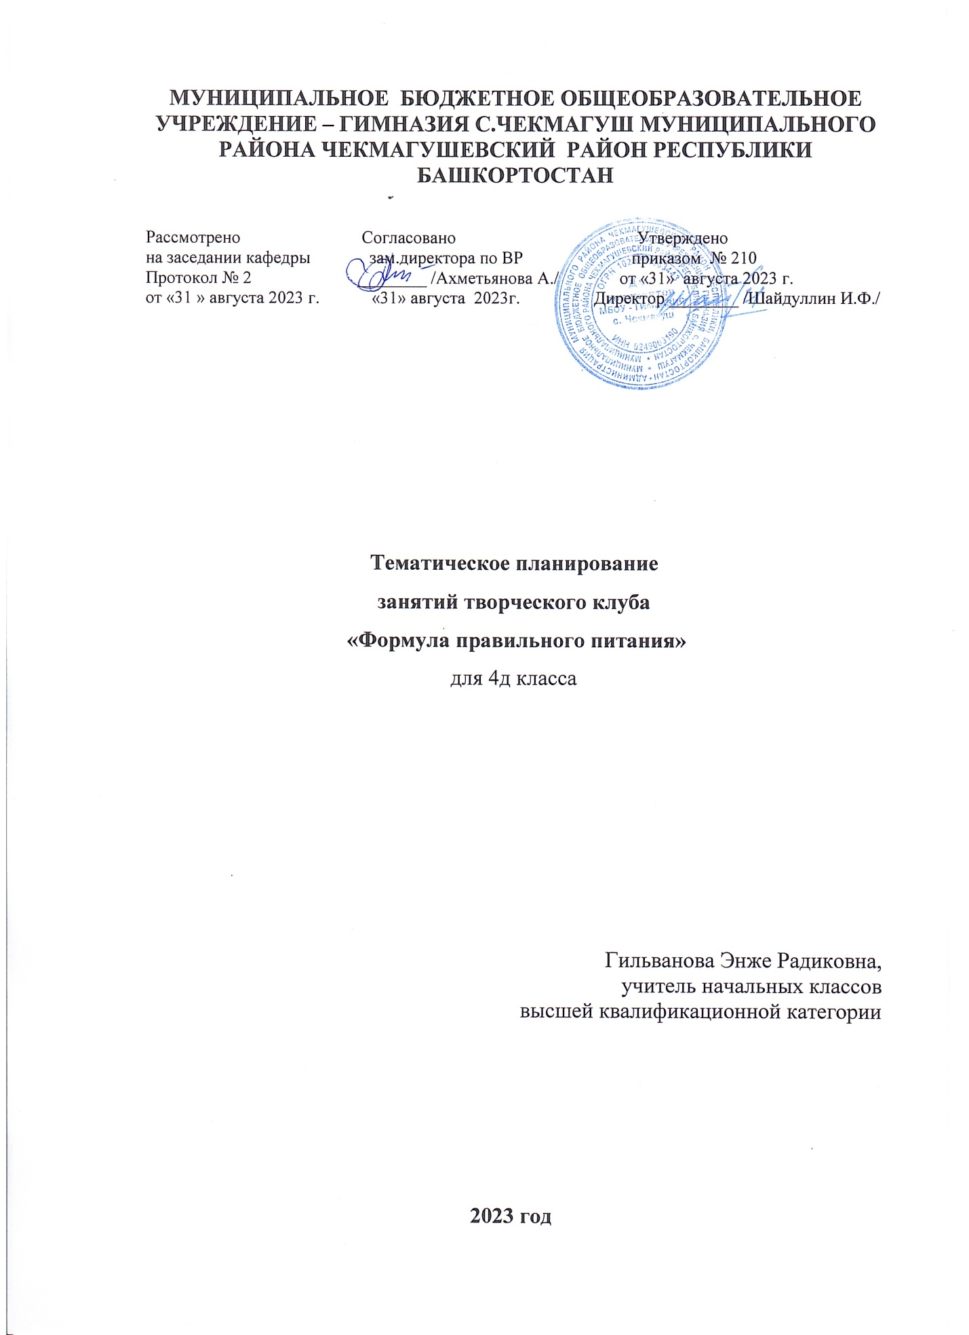

№ | Тема | Кол-во часов | Дата
1 | Здоровье – это здорово. Основные составляющие здоровья. | 1 | 05.09.2023
2 | Основные составляющие здоровья. | 1 | 12.09.2023
3 | Как влияет на здоровье характер человека. | 1 | 19.09.2023
4 | Как влияют наши привычки на здоровье. | 1 | 26.09.2023
5 | Решение проектных задач: «Интересные факты о здоровье и питании». | 1 | 03.10.2023
6 | Подводим итоги «Мой образ жизни». | 1 | 10.10.2023
7 | Продукты разные нужны, блюда разные важны. | 1 | 17.10.2023
8 | Белки. | 1 | 24.10.2023
9 | Жиры. | 1 | 07.11.2023
10 | Углеводы. | 1 | 14.11.2023
11 | Витамины и микроэлементы. | 1 | 21.11.2023
12 | Витамины и микроэлементы. |  | 28.11.2023
13 | Решение проектных задач: «Составляем меню с учетом содержания белков, жиров и углеводов». | 1 | 05.12.2023
14 | Режим питания. Что такое пищевая тарелка. | 1 | 12.12.2023
15 | Значение воды в питании человека. | 1 | 19.12.2023
16 | Творческий проект «Какие напитки мы пьём? Что полезно, что нет?» | 1 | 26.12.2023
17 | Энергия пищи. Для чего мы едим? | 1 | 09.01.2024
18 | Что такое калорийность пищи. | 1 | 16.01.2024
19 | Как меняются энергетические затраты людей разного возраста и профессий. | 1 | 23.01.2024
20 | Где и как мы едим. Где можно вкусно поесть? | 1 | 30.01.2024
21 | Урок- ролевая игра «Идем в кафе». Правила питания и поведения в общественном месте. | 1 | 06.02.2024
22 | Идем на экскурсию в лес. Как правильно собрать рюкзак. | 1 | 13.02.2024
23 | Викторина «Питаемся вне дома, на перемене». Перекусы. | 1 | 20.02.2024
24 | Ролевая игра «Вечеринка у друзей». Правила этикета. | 1 | 27.02.2024
25 | Ты – покупатель. Виртуальная экскурсия в магазины. | 1 | 05.03.2024
26 | Правила поведения в магазине. | 1 | 12.03.2024
27 | Как ориентироваться в магазине. Ролевая игра «Где искать товар?» | 1 | 19.03.2024
28 | Предметный урок «О чем рассказала упаковка». | 1 | 02.04.2024
29 | Советы юному покупателю | 1 | 09.04.2024
30 | Урок-закрепление полученных знаний по теме «Ты - покупатель». | 1 | 16.04.2024
31 | Ты готовишь себе и друзьям. Наши помощники на кухне. | 1 | 23.04.2024
32 | Кулинарные секреты. | 1 | 30.04.2024
33 | Что такое фуршет и этикет? | 1 | 07.05.2024
34 | Мастер-класс «Создание этикетки товару» | 1 | 14.05.2024
35 | Итоговое занятие «Конкурс кулинаров» | 1 | 21.05.2024

Конспект занятия творческого клуба «Формула правильного питания»
на тему
«Витамины и микроэлементы»

Автор: Гильванова Энже Радиковна
Должность: учитель начальных классов
Телефон: 89173609471

2024г.

Тема: Витамины и микроэлементы.
Цели:
-познакомить со значением витаминов для организма человека;
- обучение выбору самых полезных продуктов для здорового, рационального питания;
- повторить принципы правильного питания;
- формирование мотивации здорового образа жизни;
- развивать операции логического мышления: анализ, синтез, сравнение,
классификация, обобщение.
- воспитание привычки следить за своим здоровьем.
Ход занятия:
- Организационный момент.
Громко прозвенел звонок,
Начинается урок!
Помни всюду и всегда:
Для нашего здоровья
Полноценная еда –
Важнейшее условие.
(Слайд 1)
- Проверка домашнего задания.
- Ребята, я вчера получила странное письмо. Послушайте, пожалуйста.
( учитель читает письмо)
Здравствуйте, друзья! Своё письмо я пишу из больницы. У меня ухудшилось здоровье: болит голова, в глазах звёздочки, всё тело вялое. Доктор говорит, что мне нужно правильно питаться. Я составил себе меню на обед: торт с лимонадом, чипсы, варенье и пепси-кола. Это моя любимая еда. Наверное, я скоро буду здоров. Ваш Карлсон.
- А вы верите, что Карлсон будет здоров?
- Почему? (составил неправильное меню)
- Расскажите, какие вещества необходимы организму для роста и развития?
(белки, жиры, углеводы)
-Для чего нужны организму белки?
Белки - вещества, идущие на постройку клеток организма и дающие ему силу.
- Какие продукты богаты белками?
(молочные прод, рыба, мясо)
-Для чего нужны организму углеводы?
Углеводы - вещества, быстро дающие организму силу и жизненную энергию.
- Какие продукты богаты углеводами?
( хлеб, виноград, злаки)
-Для чего нужны организму жиры?
Жиры дают нам энергию и защищают нас от холода, образуя тонкий слой жира под кожей.
- Какие продукты богаты жирами?
(мясо, масло, колбаса)
Проверка заданий «Продукты – источники жиров» (www.prav-pit.ru)
(Ознакомление с результатами)
III. Сообщение темы и целей урока
- А что ещё нужно организму, кроме питательных веществ, вы узнаете, отгадав загадку
Мы столько радости несём
От болезни и простуды
Всех детей мы бережём.
(витамины) (Слайд 2)
- Так о чём мы будем говорить на уроке (о витаминах)
- Что вы знаете о витаминах?
(ответы детей)
-Верно.
Подготовленные ученики читают свою информацию из разных источников (словари, интернет).
- Витамины- это органические вещества, необходимые для нормальной жизнедеятельности организма.
Витамины оказывают большое влияние на самочувствие человека. Недаром слово витамины происходит от латинского слова «ВИТА», что означает «ЖИЗНЬ».
И обозначаются буквами латинского алфавита.
Витамины бывают разными. Всего их 13.
Но самые распространённые – 4. Это витамины А, В, С, Д.
Каждый витамин имеет свои особенности
- Изучение нового материала
  - Как появились витамины?
Много сотен лет назад отважные мореплаватели отправлялись открывать новые земли. Они находились в плавании много месяцев и все это время питались консервированными продуктами. И многие из них стали болеть странной и опасной болезнью под названием цинга, которая поражала сначала зубы и десны, затем весь организм и в конце концов человек умирал. В 19 веке люди обнаружили, что болезнь эта излечивается с помощью фруктов.
Ученым понадобилось 100 лет, чтобы понять причиной этого явления. Оказывается, свежие продукты содержали витамины.
Когда люди впервые открыли витамины, они назвали их первыми буквами латинского алфавита: А, В, С, Д и др.
Витамины А,В, С, Д примостились на крыльце.
И кричат они и спорят.
Кто важнее для здоровья?
Я промолвил важно А, не росли без меня.
Я прибавил С, без меня болеют все.
Нет надулся важно В, я нужнее а Земле!
Послушаем, что витамины расскажут о себе. Чем они отличаются друг от друга?

  - Сейчас мы познакомимся подробнее с особенностями этих витаминов.
Выступления учащихся.
Витамин А: Я- витамин А. Я отвечаю за хорошее зрение и отвечаю за нормальный рост организма. Если человеку не хватает витамина А, то у него сухая, бледная кожа, тусклые волосы, ломкие ногти. В общем, много неприятностей. А чтобы всего этого избежать, я советую есть печень животных и рыбы, даже пить рыбий жир, есть сыр, яичный желток, морковь, томаты, зеленый лук, щавель, салат, шиповник, рябину.
Слайд №5
Витамин В: Я- витамин В. Я защищаю организм от инфекций, заживляю раны. Оказывается, цветное зрение у человека- тоже моя работа. Если человеку не хватает витамина В, то он быстро утомляется, ему постоянно хочется спать, нарушается пищеварение. При отсутствии витамина В развивается опасное нервное заболевание бери-бери- у больных немеют руки и ноги, болит сердце, что приводит к смерти. Витамином В богаты дрожжи. Значит, надо есть хлеб. Витамин В есть в крупах, значит, надо есть каши, особенно гречневую и овсяную. Есть витамин В и в молоке.

Слайд №6
Витамин С: Меня знают все. Я- аскорбиновая кислота. Я даю человеку жизненные силы. Если не хватает витамина С, то у человека мало сил, разрушаются зубы, развивается цинга. Наибольшее количество витамина С содержится в овощах и фруктах, ягодах. Особенно в шиповнике, черной смородине, а так же в красном перце, апельсинах, лимонах и облепихе.
Слайд №7
Витамин D: этот витамин дает рост, силу и прочность костям. Особенно важен он для детей, когда организм еще растет, и просто необходим жителям Севера, т.е. нам с вами. Витамин D присутствует во всех молочных продуктах.
-Продолжим работу над витаминами.
- Работать вы будете в группах. Каждая группа работает со своим витамином.
- Вы работаете с витамином А……( Учитель каждой группе называет с каким витамином они работают, расставляет карточки)
-Посмотрите на картинки, которые вы получили и расскажите в каких продуктах содержатся витамины А, В,С, Д и почему эти продукты полезны человеку, а так же у вас на столах лежит карточка-помощница, на которой вы тоже найдёте информацию о витаминах. (Параллельно идет работа со слайдами)
- В каких продуктах содержится витамин А?
(морковь, свекла, баклажан, сыр, )
- Посмотрите, в каких ещё?
-Почему полезен? (улучшает зрение)
- В каких продуктах содержится витамин В?
(яйцо, хлеб, мясо, )
- Посмотрите, в каких ещё?
-Почему полезен? (укрепляет организм, даёт запас энергии)
- В каких продуктах содержится витамин С?
(яблоки, арбуз, капуста, груши, виноград, сливы, вишни)
- Посмотрите, в каких ещё? Назовите на слайде северные ягоды? Оказывается наши северные леса богаты ягодами в которых содержится витамин С.
-Почему полезен? (закаляет организм, помогает бороться с болезнями)
- В каких продуктах содержится витамин Д?
(рыба, растительное масло, сливочное масло, рыбий жир )
- Посмотрите, в каких ещё?
-Почему полезен? (укрепляет костную систему, предупреждает заболевание рахитом)
ФИЗКУЛЬТМИНУТКА для глаз.
2) – Теперь я хочу проверить, как вы запомнили в каких продуктах содержатся какие витамины.
Сыграем в игру «Узнай витамин»
Дети достают из мешочка продукт, называют его и вспоминают, какой витамин в нём есть и чем полезен этот витамин для организма.
В это время учитель вывешивает на доску опорную схему.
- А теперь скажите, какая группа витаминов самая важная?
- Вот такой же спор случился у одной хозяйки? (Ю.Тувим)
- Как бы вы ответили на этот вопрос? (все важны, все нужны)
Вывод: так же и с витаминами: все витамины требуются нашему организму, потому что без них человек слабеет, устаёт, плохо выглядит.
ФИЗКУЛЬТМИНУТКА двигательная.
- Организму нужны не только витамины, но и микроэлементы (минеральные вещества).
Большую роль в питании человека играют миниральные вещества. Они входят в состав клеток, тканей, крови, регулируют процессы, происходящие в организме. Минеральные вещества входят во все продукты питания. В разных продуктах те или иные элементы содержатся в разных количествах. По количественному составу их можно разделить на макро- и микроэлементы.
К макроэлементам относятся магний, калий, кальций, натрий, фосфор. Суточные нормы потребления измеряются в граммах, десятых, сотых долях грамма. К микроэлементам относятся железо, йод, фтор, бром, марганец, алюминий. Суточные нормы потребления измеряются в тысячных долях миллиграмма. Биологическая активность минеральных веществ очень высока. Составляя меню на день, следует исходить из суточной нормы потребления минеральных веществ человеком.
Например, молоко - уникальный, созданный самой природой продукт питания. Его называют «эликсир жизни», так как в молоке содержатся все основные пищевые вещества, необходимые растущему организму.В течение многих тысячелетий оно используется человеком с первых дней жизни до глубокой старости. Коровье молоко представляет собой водный раствор более двухсот различных органических и минеральных веществ. Основные минеральные вещества молока - кальций и фосфор, а также натрий, калий, магний, железо, медь, марганец и другие, участвующие в обменных процессах, кроветворении, работе центральной нервной системы и прочие.
- Ученые нашли способ приготовления витаминов в виде таблеток. На прилавках в аптеках можно увидеть множество красивых упаковок. По телевизору их тоже широко рекламируют. Но это не значит, что витамины можно есть пачками. Дело в том, что избыточный их прием приведет к непоправимой беде. Поступление витаминов в организм должно быть строго соответствовать потребностям. Человеку нужно больше витаминов, когда он растет, болеет или после болезни, при большой физической и умственной нагрузке. Вы сейчас находитесь в таком возрасте, когда организм растет, набирает силы, развивается. Много сил уходит на учебу. Так что без витаминов вам не обойтись. И вам надо знать, какие витамины и для чего надо принимать. К сожалению, не все знают о пользе витаминов и заменяют их совсем другими продуктами.
- Итог занятия.
- Так о чём мы говорили на занятии?
- С какими витаминами познакомились?
- Для чего нужны человеку витамины?
- А теперь вспомните письмо, которое я вам читала в начале урока.
Какие бы вы продукты передали Карлсону в больницу, чтобы он быстрее выздоровел?
- А почему бы вы дали ему все эти продукты? (много витаминов)
VI. Домашнее задание.
1. Стр.18 Выполни задание «Продукты-источники кальция» (www.prav-pit.ru)
2. Подготовить информацию о витамине, о котором мы на уроке не говорили.
VII. Рефлексия
- А теперь я предлагаю вам посмотреть на карточки с витаминчиками и обвести тот, который соответствует вашему настроению на уроке.
- Молодцы, спасибо!

Краткое описание методики.
В наше время мы должны вырастить здоровое поколение, формировать у младших школьников основы культуры питания как одной из составляющих здорового образа жизни.
Цель программы: воспитание у детей культуры питания, осознания ими здоровья как главной человеческой ценности.
Реализация данной программы предполагает решение следующих образовательных и воспитательных задач:
- Формирование знаний о правилах рационального питания;
- Формирование готовности заботиться и укреплять собственное здоровье;
- Развитие творческих способностей , кругозора младших школьников;
- Вовлечение родителей в процесс, их просвещение в вопросах организации рационального питания детей.
Я начала работу с данной программой в сентябре 2022 года (3 класс). Она вызвала живой интерес у детей и родителей моего класса. В четвертом классе продолжили модуль «Формула правильного питания». Моя рабочая программа составлена на основе Примерного тематического планирования программы «Разговор о правильном питании». В работе использую учебно-методический комплект «Разговор о правильном питании», также мультимедийные игры, размещенные на сайте www.prav-pit.ru . Реализуя программу, я использую системно-деятельный подход в работе, разнообразные формы и методы, которые обеспечивают непосредственное участие детей, стимулируют их интерес к изучаемому материалу, развивают творческие способности, кругозор.
Были проведены интегрированные занятия, внеклассные мероприятия с привлечением родителей, классные часы, экскурсии в школьную столовую. Использую различные дидактические игры. Они помогают развивать у детей познавательные навыки: восприятие, внимание, воображение, память и мышление.
Оценка эффективности методики.
На родительских собраниях родители утверждают, что дети начали более внимательнее подходить к выбору продуктов питания. Предпочтение дают кашам, супам. Реже начали просить чипсы, газированные напитки. На экскурсию в лес принесли бутерброды, вареные яйца, горячий чай. Увеличилось количество детей, ежедневно употребляющих молочные продукты.
Участие родителей в реализации программы.
В сентябре была проведена беседа на родительском собрании о продолжении работы над данной программой. Родители очень обрадовались и предложили свою помощь. Они активно помогают детям готовить выступления на заданные темы, работать в рабочей тетради, выполнять задания на сайте.

